Andreas Lepperdinger
Marktwirtschaftliche Milchwirtschaft

Zusammenfassung
Die Unterrichtseinheit sollen die S/S einen realen Bezug zur Milchwirtschaft bekommen. Milch bzw. Milchprodukte werden beinahe täglich von uns Menschen verzehrt, oder für diverse Anwendungen benutzt und stellt somit einen essenziellen Teil in der Menschlichen Nahrungspyramide dar. Besonders die Tierhaltung, die Milchleistung der Kühe, sowie die Milchgewinnung und die damit verbundene Technik hat sich vor allem in den letzten Jahrzehnten drastisch verändert. Genau diese Punkte sollen den S/S näher gebracht werden, und zum Denken anregen. Z.B.: ist diese Form der Massentierhaltung und Milchgewinnung in Ordnung? Bekommt der Milchproduzent einen korrekten Preis bezahlt? Kann mein eigenes Konsumverhalten positive/negative Auswirkungen zufolge haben? etc. Zu diesem kritischen Denken über Konsum und Warenketten sollen die S/S mittels einer Filmsequenz über „Super-Kühe“, Bildern, Daten von der Statistik Austria über die Milchproduktion, sowie Zeitungsartikeln angeregt werden.

Unterrichtsskizze
Schulstufe | 1.Klasse AHS Unterstufe
Gegenstand | Geographie und Wirtschaftskunde
Lehrplanbezug | Wie Menschen in unterschiedlichen Gebieten der Erde leben und wirtschaften:  Erkennen, dass sich Menschen in ihren Lebens- und Konsumgewohnheiten auf regionale und kulturelle Voraussetzungen einstellen und dass die Lebensweise einem Wandel unterliegt.  Wie Menschen Rohstoffe und Energie gewinnen und nutzen:  Erkennen, wie Rohstoffe und Nutzenergie gewonnen und zu den Verbraucherinnen und Verbrauchern gebracht werden.  (BMUKK 2006: 3.)
Lernziele (tlw. abhängig welche Stationen gemacht werden) | Die Schüler/innen sollen  verstehen, mittels der Bilder und L-Inputs, wie das Rohprodukt Milch gewonnen und verarbeitet wird und können dies in eigenen Worten erklären  die Tabellen und Grafiken der Statistik Austria in Verbindung setzten und bzgl. der z.B. Milchleistung vs. Anzahl der Kühe interpretieren können  kritische Denkweisen bzgl. der Milchproduktion und der Tierhaltung erlangen  ihre persönlichen Standpunkte und Meinungen in einer Diskussion einbringen und argumentieren können
Dauer | Doppelstunde (2 mal a 50 min)
Medien | - PC: Youtube Link (Super-Kühe)  - Bilder  - Online Zeitungsartikel  - Tabellen & Grafiken der Statistik Austria  - Bericht der Statistik Austria

Konzeptwissen

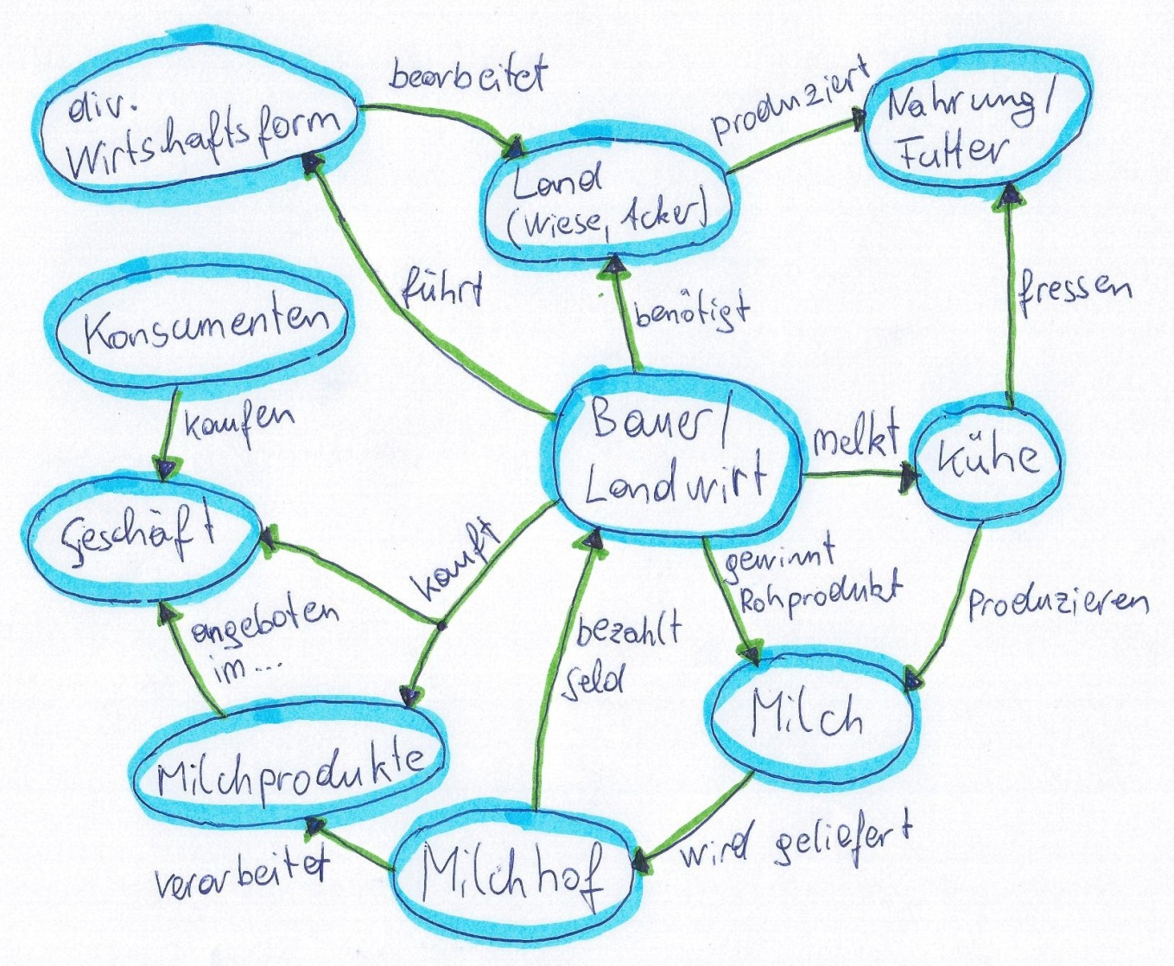
Diese Konzeptmap hat den Bauern/ Landwirt als Zentrum und um diesen zentralen Punkt bildet sich ein ziemlich verstricktes Netz von Handlungen & Akteuren, die mit dem Bauern direkt/indirekt in Verbindung stehen. Den S/S soll damit veranschaulicht werden, wie und in welche Richtung Leistungen bzw. Produkte wandern und benötigt werden.
Unterrichtsverlaufsplanung:
Stunde 1:
Zeit | Aktivität LP | Aktivität S/S | Sozialform | U-Material
5 min | LP stell Glas Milch auf den Tisch und fragt S/S woher diese Milch im Glas kommt | S/S denken über die Frage der LP nach und versuchen Antworten zu finden | Ganze Klasse / Plenum | Glas Milch
10min | Auflösung und Erarbeitung der gestellten Frage  LP erklärt wie Milch gewonnen wird und welche Grundlagen dafür notwendig sind | S/S hören der LP zu und stellen bei etwaigen Unklarheiten Fragen | Plenum  Frontal-U. | /
10min | LP zeigt die Bilder über die verschiedenen Viehhaltungsformen | S/S beschreiben, interpretieren die gezeigten Bilder und stellen Thesen auf | Ganze Klasse | Beamer/ Bilder
10min | LP zeigt den Film über die „Super-Kühe“ | S/S sehen sich den Filmausschnitt an und schreiben sich zu angesprochenen Themen Stichwörter auf, welche die S/S besonders interessant finden und besprechen wollen | Ganze Klasse | Beamer/  Film
15min | LP sammelt Argumente der S/S ein und schreibt diese an der Tafel auf. Anschließend werden diese diskutiert | S/S besprechen in Partnerarbeit das gesehene Video und geben darauf ihre Ergebnisse an die LP weiter | Partner Arbeit/  Plenum | Tafel/  Heft

Stunde 2:
Zeit | Aktivität LP | Aktivität S/S | Sozialform | U-Material
10min | Teilt den Bericht: Milchproduktion 2012 aus | S/S lesen den Bericht der Statistik Austria über Milchproduktion durch und schreiben sich die Kernaussagen heraus | Einzelarbeit | Bericht Statistik Austria
15min | LP bespricht, erklärt und erarbeitet gemeinsam mit den S/S die Tabellen und Grafiken | S/S erarbeiten gemeinsam mit der LP die Tabellen und Grafiken und sollen deren Zusammenhang verstehen  Die Kerninhalte und wichtigsten Punkte werden ins Heft geschrieben | Plenum/  Ganze Klasse | Bericht der Statistik Austria/ Heft
10min | LP teilt die S/S in 3 Gruppen auf (A,B,C) und gibt jeder Gruppe einen Zeitungsartikel | S/S lesen jeweils ihren Zeitungsartikel durch und schreiben sich die wichtigsten Aussagen heraus. | Einzelarbeit | Zeitungsartikel
15min | LP dient als Moderator bei der Diskussion  LP sammelt die Überbegriffe zusammen und schreibt diese auf die Tafel | S/S erzählen, was sie gelesen haben, und geben die wichtigsten Punkte des Artikels wieder. Übertragen die Überbegriffe in ihr Heft | Ganze Klasse/  Gruppenarbeit | Tafel/  Heft

Unterrichtsressourcen

Alle für die Unterrichtsmaterialien notwendigen Informationsquellen sind im Literaturverzeichnis angeführt.

Literatur:
Br.de (2013): Von der Schwierigkeit, einen Stall zu bauen. <http://www.br.de/radio/bayern2/sendungen/notizbuch/nah-dran/stall-neubau-100.html> (Zugriff: 2013-12-01).
BUNDESMINISTERIUM FÜR UNTERRICHT, KUNST UND KULTUR (BMUKK) (2006): Lehrplan der AHS-Unterstufe. Unterrichtsfach Geographie und Wirtschaftskunde. <http://www.bmukk.gv.at/medienpool/784/ahs9.pdf> (Zugriff: 2013-11-15).
landwirt.com (2013):40 Cent für Deutsche Milch. <http://www.landwirt.com/40-Cent-fuer-Deutsche-Milch-,,14139,,Bericht.html> (Zugriff: 2013-12-01).
landwirt.com (2013): EU-Milchmarkt braucht Exporte. <http://www.landwirt.com/EU-Milchmarkt-braucht-Exporte-,,13874,,Bericht.html> (Zugriff: 2013-12-01).
landwirt.com (2013): Milchproduktion in Schweden <http://www.landwirt.com/rinderberichte/Schweden_Milchproduktion,1,Milchproduktion-in-Schweden.html> (Zugriff: 2013-12-01).
landwirt.com (2013): Weniger Milch in Russland produziert. <http://www.landwirt.com/Weniger-Milch-in-Russland-produziert-,,14026,,Bericht.html> (Zugriff: 2013-12-01).
Statistik.at (2013): Rohmilchproduktion 2012: Erneuter Anstieg bei Kuh-, Schaf- und Ziegenmilch. <http://www.statistik.at/web_de/dynamic/statistiken/land_und_forstwirtschaft/viehbestand_tierische_erzeugung/milch/070997>
Vaterland.li (20130):Milchproduzenten sind von Branchenorganisation Milch enttäuscht. <http://www.vaterland.li/index.cfm?id=38346&source=sda&ressort=home> (Zugriff: 2013-12-01).

Youtube.de (2013): Super-Kühe: Milchproduktion im Akkord NDR Panorama 3.
<http://www.youtube.com/watch?v=dIFO-RnlV2> (Zugriff: 2013-12-01).
Zweite-Aufklärung.de (2013): Gemeingüter: Die Ökonomie des Teilens. <http://www.zweite-aufklaerung.de/?p=2371> (Zugriff: 2013-12-01).

Unterrichtsmaterialien:
- ) Filmbericht des NDR/Panorama 3
- ) Bilder: Viehhaltung & Melken
- ) Bericht der Statistik Austria über Milchproduktion
- ) Zeitungsartikel/Internetartikel betreffend Milchwirtschaft

- Filmbericht:

Super-Kühe: Milchproduktion im Akkord NDR Panorama 3

http://www.youtube.com/watch?v=dIFO-RnlV2I

- Bilder Viehhaltung & Melken
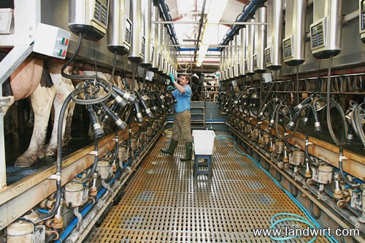
http://www.landwirt.com/rinderberichte/Schweden_Milchproduktion,1,Milchproduktion-in-Schweden.html

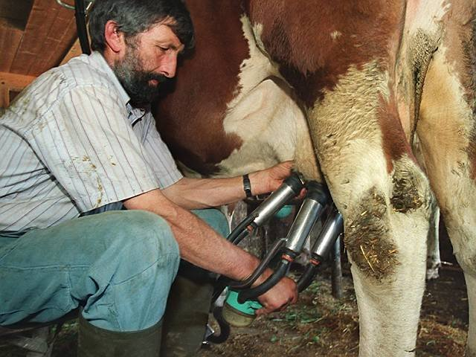ttp://www.vaterland.li/index.cfm?id=38346&source=sda&ressort=home
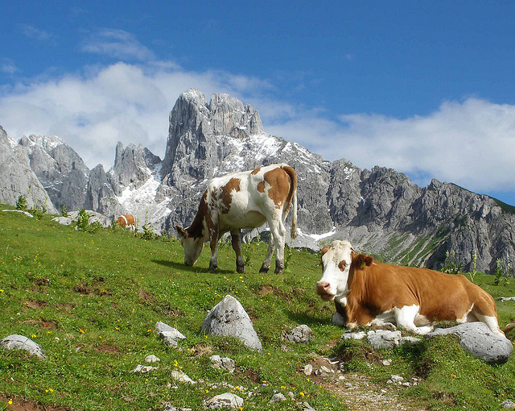
http://www.zweite-aufklaerung.de/?p=2371

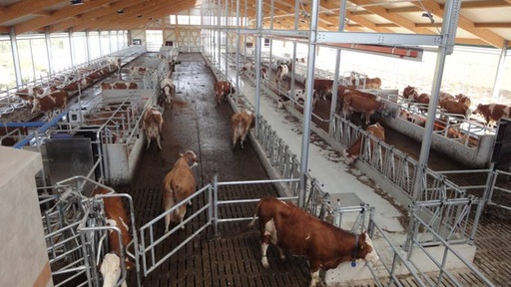
http://www.br.de/radio/bayern2/sendungen/notizbuch/nah-dran/stall-neubau-100.html
- Bericht der Statistik Austria über Milchproduktion

Rohmilchproduktion 2012: Erneuter Anstieg bei Kuh-, Schaf- und Ziegenmilch
Wien, 2013-05-15 – Die österreichische Rohmilchproduktion erhöhte sich im Jahr 2012 im Vergleich zum Vorjahr weiterhin, wie aktuelle Daten von Statistik Austria zeigen. Mit 3.382.076 Tonnen (t) Rohmilch stieg die Erzeugung von Kuhmilch um 2,3%; gefolgt von Ziegenmilch mit einem Rohmilchanfall von 20.300 t und einem Anstieg um 5,1%. Die Schafmilcherzeugung (10.600 t Rohmilch) nahm um 0,6% zu.

Kuhmilcherzeugung:+2,3%
Im Jahr 2012 wurden durchschnittlich 527.000 Milchkühe (-0,8%) gehalten, deren Jahresmilchleistung bei durchschnittlich 6.400 kg je Tier (+3,1%) lag. Daraus resultierte ein Anstieg des Rohmilchanfalls auf 3.382.000 t (+2,3%).
Mit 2.964.000 t (+2,1%) ging der größte Teil der Rohmilch (87,6% der Erzeugung) direkt an Be- und Verarbeitungsbetriebe. Die restliche Rohmilch wurde – abgesehen von einem geringfügigen Schwund – hofseitig verwertet: 264.000 t (7,8% der Erzeugung) dienten als Futter für Kälber oder sonstige Haus- und Hoftiere und 120.000 t (3,5% der Erzeugung) kamen, direkt oder in verarbeiteter Form, am oder ab Hof der menschlichen Ernährung zu Gute.

Schafmilcherzeugung:+0,6%
Die im Jahresdurchschnitt 2012 gehaltenen 25.000 Milchschafe (-0,4%) gaben bei einer durchschnittlichen Jahresmilchleistung von 425 kg (+1,0%) je Tier insgesamt 10.600 t Rohmilch (+0,6%). Davon dienten 7.400 t (69,4% der Erzeugung) der menschlichen Ernährung. Für andere Zwecke, wie etwa zur Verfütterung, wurden 3.100 t (29,6% der Erzeugung) verwendet, der Rest war als Schwund zu verbuchen.

Ziegenmilcherzeugung:+5,1%
Im Jahr 2012 stieg die Zahl der durchschnittlich gehaltenen Milchziegen auf 31.400 Stück (+1,5%). Mit einer durchschnittlichen Jahresmilchleistung von 646 kg je Tier (+3,5%) erzeugten diese insgesamt 20.300 t Rohmilch (+5,1%). Davon wurden 16.900 t (83,1% der Erzeugung) der menschlichen Ernährung zugeführt. Die restliche Milch diente entweder anderen Zwecken (15,9% der Erzeugung), etwa der Herstellung von Kosmetika, oder war dem Schwund zuzurechnen.
Q: Statistik Austria
Q: Statistik Austria
Q: Statistik Austria
- Zeitungsartikel/Internetartikel betreffend Milchwirtschaft

40 Cent für Deutsche Milch
Die Milcherzeugerpreise in Deutschland haben die Marke von 40 Cent überschritten. In den ersten zehn Monaten des laufenden Jahres wurde das Auszahlungsniveau gegenüber dem Vergleichszeitraum 2012 um gut 16 % übertroffen.

Der durchschnittliche Milchpreis in Deutschland überschritt das erste Mal seit 2007 die 40 Cent Marke.

Die Molkereien zahlten im Oktober demnach nach Schätzung der Agrarmarkt Informations-Gesellschaft (AMI) bundesweit durchschnittlich 40,7 Cent/kg netto für Milch mit 4 % Fett und 3,4 % Eiweiß aus. Das letzte Mal bekamen deutsche Milchbauern Ende 2007 so viel Geld für ihre Milch.
Seit April stiegen die Milcherzeugerpreise ständig an.
Preise steigen weiter
Aber auch die österreichischen Milchbauern dürfen sich über gute Preise freuen. So stieg seit Jänner 2013 der durchschnittliche Milchpreis von 34,73 auf 39,97 Cent je kg (ab Hof, bezogen auf 4,2 % Fett und 3,4 % Eiweiß). Der von der AMA ermittelte Erzeugerpreis bezieht sich auf den Durchschnitt aller Qualitäten.
Bis zum Jahresende dürften sich die Preise weiter zugunsten der Milcherzeuger entwickeln, darauf weisen laut AMI wichtige Marktindikatoren hin. Der Kieler Rohstoffwert auf Basis der Verwertung von Butter und Magermilchpulver hat sich im November zwar schwächer entwickelt, allerdings dürfte sich der Milchwert, der nahezu das gesamte Produktportfolio der deutschen Molkereien abbildet, durch den gestärkten Frischebereich erhöhen und damit das Preisniveau auf Erzeugerseite unterstützen

EU Milchmarkt braucht Exporte
Die EU-Milchwirtschaft muss in Zukunft die Absatzmöglichkeiten am Weltmarkt nutzen. Nur so könne die Wertschöpfung auch nach Quotenende auf einem hohen Niveau bleiben. Das geht aus einer deutschen Studie hervor.

Ein Wachstum der EU-Milcherzeugung ist nur über Drittlands Exporte möglich.

Die konsequente Nutzung der sich am Weltmarkt bietenden Absatzmöglichkeiten wird für die EU-Milchwirtschaft unumgänglich sein, um nach dem Auslaufen des Quotensystems die Wertschöpfung und die Milchpreise auf einem hohen Niveau halten zu können. Dies ist die zentrale Schlussfolgerung einer gemeinsamen Studie der Fachhochschule Kiel und des Informations- und Forschungszentrums für Ernährungswirtschaft (ife) zu den mittelfristigen Perspektiven des EU-Milchmarktes mit dem Titel „Economic Analysis of EU Dairy Sector Development beyond 2015: Trade, Exports and World Market Integration“.
Schwellenländer steigern Verbrauch
Die Autoren der Studie Prof. Holger Thiele, Erhard Richarts und Dr. Henrike Burchardi gehen davon aus, dass der zu exportierende Milchüberschuss in der EU von 19,1 Mio. t Milchäquivalent im Jahr 2011 um fast ein Fünftel auf 22,6 Mio. t im Jahr 2022 anwachsen wird. Damit müssten dann 15,4 % der heimischen Milcherzeugung jenseits der Gemeinschaftsgrenzen vermarktet werden. Die Analysten aus Kiel haben keine Bedenken, dass dies auch gelingen wird. Die Ergebnisse verschiedener internationaler Studien und eigene Kalkulationen würden zeigen, dass die weltweite Nachfrage nach Milcherzeugnissen im Zeitraum von 2011 bis 2022 um insgesamt 132 Mio. t oder gut 20 % auf 741 Mio. t Milchäquivalent steigen werde, was einem jährlichen Zuwachs von 12 Mio. t entspräche. Maßgeblich dafür sei der anhaltende Verbrauchszuwachs in den Schwellenländern, während in der EU wegen stagnierender Bevölkerungszahlen und gesättigter Märkte kaum ein Mehrabsatz zu erwarten sei. Ein Wachstum der EU-Milcherzeugung sei deshalb ohne zusätzliche Drittlandsexporte nicht möglich. AgE

Weniger Milch in Russland produziert
Aufgrund der Dürre werden in Russland nun weniger Kühe gehalten. Aus diesem Grund sind die Preise für Milchprodukte in Russland in den letzten zwölf Monaten um 16% gestiegen.

Ein Marktdefizit bei Rohmilch treibt die Preise für Milch in Russland nach oben.

In Russland liegen derzeit die Erzeugerpreise für die am Markt knappe Rohmilch im Schnitt um ein Viertel höher als vor einem Jahr. Das hat der Vorstandsvorsitzende des nationalen Milchproduzentenverbands, Andrej Danilenko, gegenüber der Moskauer Wirtschaftszeitung "Vedomosti" bestätigt. Um bis zu 16% stiegen auch die Preise von Molkereierzeugnissen im Einzelhandel. Dabei wirtschaften viele Milchverarbeiter am Rande der Rentabilität, wie eine Umfrage des Blatts ergab. Als wichtigste Ursache für die Rohstoffverteuerung nennen die Marktexperten den dürrebedingten deutlichen Anstieg der Futtergetreidepreise im vergangenen Wirtschaftsjahr, der auch eine Reduzierung der Milchkuhbestände zur Folge hatte. Nach Angaben des Moskauer Föderalen Statistischen Diensts (Rosstat) ging die russische Rohmilchproduktion in den ersten neun Monaten 2013 um 4,0% auf etwa 24,4 Mio. t gegenüber dem gleichen Zeitraum des vergangenen Jahres zurück. AIZ

